第四部分 附录文件格式

附录1：营业执照复印、一般纳税人资格证明文件
附录2
法定代表人证明书
（如报价文件签署人是法人代表）

先生/女士，现我单位 职务，为法定代表人，特此证明。

本证明书有效日期：
签发日期：
报价人名称： （公章）

附件：法定代表人身份证或其他有效身份证明（注：报价人必须在上述附件上加盖公章）

附录3：
法人授权委托书
（如报价文件签署人不是法定代表人）

本授权书声明：注册于 （国家或地区）的 （报价人名称）在下面签字的 （法定代表人姓名、职务）代表本公司授权 （单位名称）的在下面签字的 （被授权人的姓名、职务）为本公司的合法代理人，就报价文件编号为 的 项目的服务的应邀和合同执行，作为应邀人代表以本公司的名义处理一切与之有关的事宜。
本授权书于 年 月 日签字生效，特此声明。

报价人法定代表人签字（盖章）：
职务：
单位名称：
地址：

报价人代表（被授权人）签字（盖章）：
职务：
单位名称：
地址：

附录4：
网上竞价项目采购文件响应承诺书

致：广州白云空港设备技术发展有限公司
我司 （合作商名称） 保证提交的 （项目名称） 报价文件所有内容与贵司（单位）的采购文件要求完全响应，无任何偏差，特此承诺！

合作商名称（公章）：
合作商授权代表姓名、职务（印刷体）：
合作商授权代表签字：
日 期： 年 月 日
附录5
诚信承诺函

致：广州白云空港设备技术发展有限公司
在研究并完全理解了广州白云空港设备技术发展有限公司XXX项目竞价公告后，我司（合作商名称） 完全同意并接受项目竞价公告的所有内容，同时向贵司承诺：
1.2017年9月1日至今，我司没有因腐败或欺诈行为而被政府或业主宣布取消投标资格；
2.2017年9月1日年至今，我司（包括独立法人及关联公司和自然人）未与广东省机场管理集团有限公司其下属的全资、控股公司、非法人实体单位发生各种诉讼和仲裁，不存在拒不履行法院或仲裁机构生效判决或裁定的情形；
3.我司不存在被广州白云国际机场股份有限公司认定为发生不良行为合作商，且仍在处置期内的情形；
4.我司未被列入国家企业信用信息公示系统（http://www.gsxt.gov.cn/）的经营异常名录或严重违法失信企业名单；
5.我司未被列入信用中国（http://www.creditchina.gov.cn/）的失信被执行人或企业经营异常名录；
6.我司未被列入中国执行信息公开网（http://zxgk.court.gov.cn/）的全国法院失信被执行人名单。
如有造假行为，我公司愿意无条件接受采购人的以下处理：
1.取消本项目报价、成交资格，并在相关网站公示；
2.由采购人没收合同履约保证金；
3.三年至六年内停止或禁止参加广州白云国际机场股份有限公司及其下属单位的所有非招标采购项目采购活动；
4.对不良行为予以纪录，并进行公告；
5.报广东省机场管理集团有限公司备案；
6.其他行政处理决定。

合作商名称：（公章）

授权代表姓名、职务（印刷体）：

法定代表人或授权代表签名：

日期：
附录6
企业声明

致：广州白云空港设备技术发展有限公司
我公司就参加 XXXX项目，作出郑重声明：
在项目采购、实施、运行过程中严格遵守白云机场相关管理规定。承诺如违反，将自愿接受：通报批评，记录不良行为，列入黑名单，停止广州白云国际机场股份有限公司及其下属单位的所有非招标采购项目采购活动。
特此声明！

合作商名称：（公章）

授权代表姓名、职务（印刷体）：

法定代表人或授权代表签名：

日期：

附录7：

国家企业信用信息公式系统网站（www.gsxt.gov.cn）截图格式
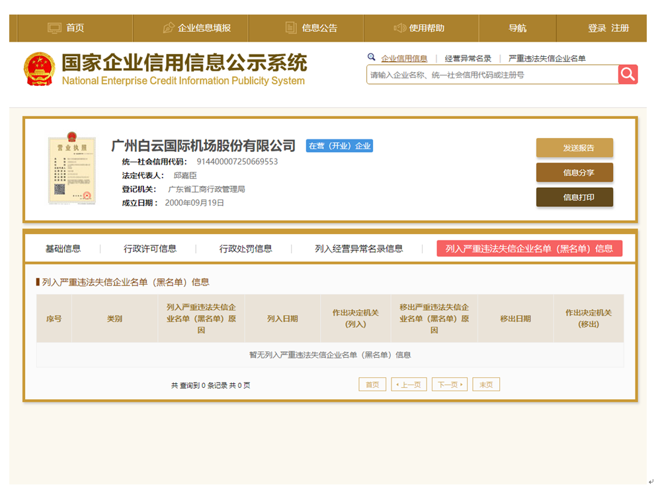
注：报价人须按上述格式要求截图并加盖公章，截图清晰显示报价人单位名称及列入严重违法失信企业名单（黑名单）信息，
附录8：
“信用中国”网站（www.creditchina.gov.cn）截图格式
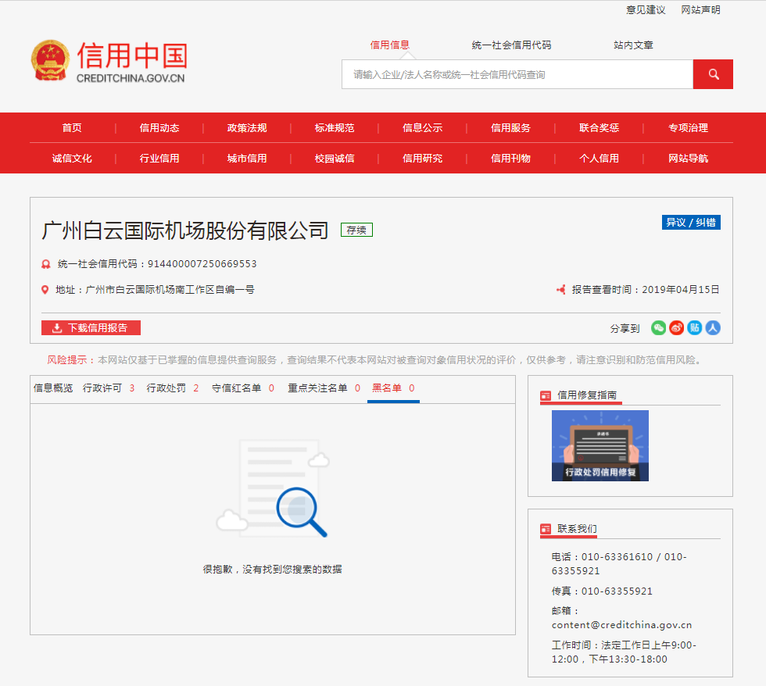

注：报价人须按上述格式要求截图并加盖公章，截图清晰显示报价人单位名称及列入黑名单信息。

附录9：
“中国执行信息公开网”（http://zxgk.court.gov.cn/）截图
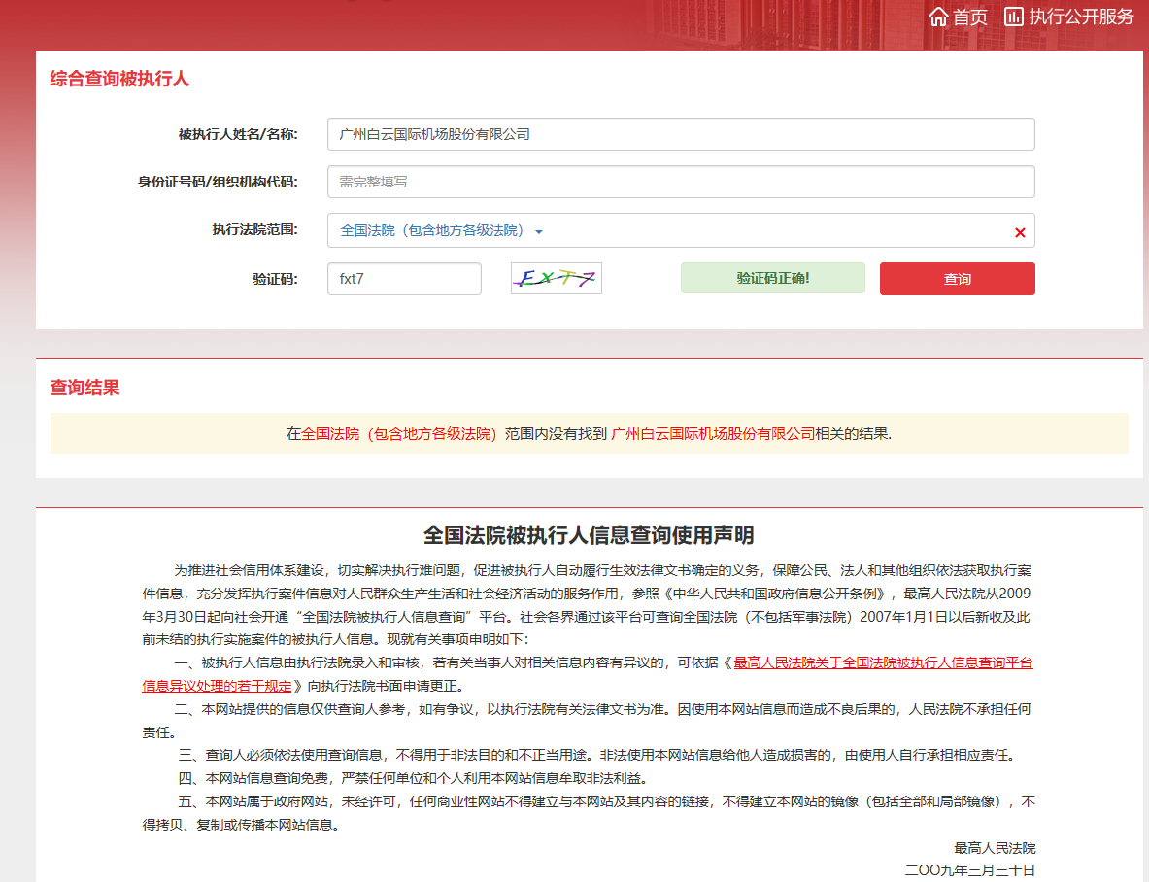

注：报价人须按上述格式要求截图并加盖公章，截图清晰显示报价人单位名称及查询结果。

注意：上述文件中不得出现任何报价信息。否则采购人有权否决报价人的报价资格。

